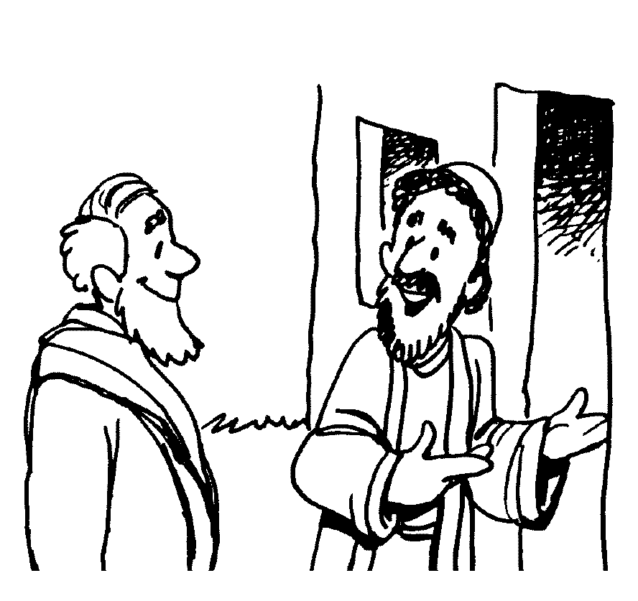
Mi
Diario
Vivir

Priscila, Aquila y Apolos
(Hechos 18:18-28)

Nombre ____________________________
Lunes
Texto para Memorización:
Para Ninos Mayores y :
Pablo permaneció en Corinto algún tiempo más. Después se despidió de los hermanos y emprendió el viaje rumbo a Siria, acompañado de Priscila y Aquila. Hechos 18:18a (Nueva Versión Internacional)
Para Niños Menores: Pablo permaneció en Corinto algún tiempo más.
Lectura bíblica (Hechos 18:18)
18 Pablo permaneció en Corinto algún tiempo más. Después se despidió de los hermanos y emprendió el viaje rumbo a Siria, acompañado de Priscila y Aquila. En Cencreas, antes de embarcarse, se hizo rapar la cabeza a causa de un voto que había hecho.

- ¿Por cuánto tiempo permaneció Pablo en Corinto?
____________________________________________
- ¿De quien se despidió después?
____________________________________________
- ¿Rumbo a donde emprendió el viaje?
____________________________________________
- ¿De quienes iba acompañado Pablo?
____________________________________________
- ¿Qué hizo Pablo en Cencreas?
____________________________________________

C Confesión de Pecados
A Adoración
P Petición
A Agradecimiento

Martes

Texto para Memorización:
Para Ninos Mayores y :
Pablo permaneció en Corinto algún tiempo más. Después se despidió de los hermanos y emprendió el viaje rumbo a Siria, acompañado de Priscila y Aquila. Hechos 18:18a (Nueva Versión Internacional)
Para Niños Menores: Pablo permaneció en Corinto algún tiempo más.
Lectura bíblica (Hechos 18:19-20)
19 Al llegar a Éfeso, Pablo se separó de sus acompañantes y entró en la sinagoga, donde se puso a discutir con los judíos.20 Éstos le pidieron que se quedara más tiempo con ellos. Él no accedió,

- ¿A dónde llego Pablo?
____________________________________________
- ¿De quienes se separo cuando llego a Éfeso?
____________________________________________
- ¿Qué Pablo hizo después?
____________________________________________
- ¿Con quienes se puso a discutir en la sinagoga?
____________________________________________
- ¿Qué le pidieron los de Éfeso?
____________________________________________

C Confesión de Pecados
A Adoración
P Petición
A Agradecimiento
Miércoles
Texto para Memorización:
Para Ninos Mayores y :
Pablo permaneció en Corinto algún tiempo más. Después se despidió de los hermanos y emprendió el viaje rumbo a Siria, acompañado de Priscila y Aquila. Hechos 18:18a (Nueva Versión Internacional)
Para Niños Menores: Pablo permaneció en Corinto algún tiempo más.

Lectura bíblica (Hechos 18:21-22)
21 pero al despedirse les prometió: «Ya volveré, si Dios quiere.» Y zarpó de Éfeso.22 Cuando desembarcó en Cesarea, subió a Jerusalén a saludar a la iglesia y luego bajó a Antioquía.

- ¿Qué les prometió al despedirse?
____________________________________________
- Después de despedirse ¿que hizo?
____________________________________________
- ¿Dónde desembarcó?
____________________________________________
- ¿Para que subió a Jerusalén?
____________________________________________
- ¿A dónde bajo después?
____________________________________________

C Confesión de Pecados
A Adoración
P Petición
A Agradecimiento
Jueves

Texto para Memorización:
Para Ninos Mayores y :
Pablo permaneció en Corinto algún tiempo más. Después se despidió de los hermanos y emprendió el viaje rumbo a Siria, acompañado de Priscila y Aquila. Hechos 18:18a (Nueva Versión Internacional)
Para Niños Menores: Pablo permaneció en Corinto algún tiempo más.
Lectura bíblica (Hechos 18:23)
23 Después de pasar algún tiempo allí, Pablo se fue a visitar una por una las congregaciones de Galacia y Frigia, animando a todos los discípulos.

1. ¿Cuánto tiempo paso en Antiquia?
______________________________________________
2. ¿Después de algún tiempo a que se fue Pablo?
______________________________________________
3. Escribe los nombres de las congregaciones que visito:
______________________________________________
4. ¿A quienes animo en Galacia y frigia?
______________________________________________

C Confesión de Pecados
A Adoración
P Petición
A Agradecimiento
Viernes
Texto para Memorización:
Para Ninos Mayores y :
Pablo permaneció en Corinto algún tiempo más. Después se despidió de los hermanos y emprendió el viaje rumbo a Siria, acompañado de Priscila y Aquila. Hechos 18:18a (Nueva Versión Internacional)
Para Niños Menores: Pablo permaneció en Corinto algún tiempo más.
Lectura bíblica (Hechos 18:24-25)
24 Por aquel entonces llegó a Éfeso un judío llamado Apolos, natural de Alejandría. Era un hombre ilustrado y convincente en el uso de las Escrituras.25 Había sido instruido en el camino del Señor, y con gran fervor hablaba y enseñaba con la mayor exactitud acerca de Jesús, aunque conocía sólo el bautismo de Juan.

1. ¿Quién llego a Éfeso por aquel entonces?
______________________________________________
2. ¿De donde era Apolos?
______________________________________________
3. ¿Cómo era Apolos?
______________________________________________
4. ¿En que había sido instruido?
______________________________________________
5. ¿Cómo enseñaba la palabra?
______________________________________________

C Confesión de Pecados
A Adoración
P Petición
A Agradecimiento

Sábado
Texto para Memorización:
Para Ninos Mayores y :
Pablo permaneció en Corinto algún tiempo más. Después se despidió de los hermanos y emprendió el viaje rumbo a Siria, acompañado de Priscila y Aquila. Hechos 18:18a (Nueva Versión Internacional)
Para Niños Menores: Pablo permaneció en Corinto algún tiempo más.
Lectura bíblica (Hechos 18:26-27)

26 Comenzó a hablar valientemente en la sinagoga. Al oírlo Priscila y Aquila, lo tomaron a su cargo y le explicaron con mayor precisión el camino de Dios. 27 Como Apolos quería pasar a Acaya, los hermanos lo animaron y les escribieron a los discípulos de allá para que lo recibieran. Cuando llegó, ayudó mucho a quienes por la gracia habían creído,

1. ¿Cómo hablaba en la sinagoga?
______________________________________________
2. ¿Quiénes lo oyeron?
______________________________________________
3. ¿Qué le explicaron con mayor precisión?
_____________________________________________
4. ¿A dónde quería pasar Apolos?
_____________________________________________
5. ¿Qué hicieron los hermanos con los de Acaya?
______________________________________________

C Confesión de Pecados
A Adoración
P Petición
A Agradecimiento

Domingo
Texto para Memorización:
Para Ninos Mayores y :
Pablo permaneció en Corinto algún tiempo más. Después se despidió de los hermanos y emprendió el viaje rumbo a Siria, acompañado de Priscila y Aquila. Hechos 18:18a (Nueva Versión Internacional)
Para Niños Menores: Pablo permaneció en Corinto algún tiempo más.
Lectura bíblica (Hechos 18:28)

28 pues refutaba vigorosamente en público a los judíos, demostrando por las Escrituras que Jesús es el Mesías.

En una carita escribe Pablo y en la otra escribe Apolos y coloréalas.

1. ¿Cómo refutaba Apolos a los judíos?
_______________________________________________________
2. ¿Con que demostraba que Jesús es el Mesías?
_______________________________________________________
C Confesión de Pecados
A Adoración
P Petición
A Agradecimiento

…No se olvide de llevar su libro a la iglesia para entregar su tarea….

